Erweiterte Funktionen | Ausprägung
Behälter zum Sammeln und Transportieren | Integriert in Drohne  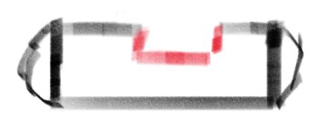 | Modular an Drohne  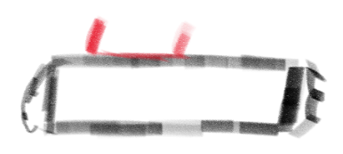 | Als Anhänger an Drohne  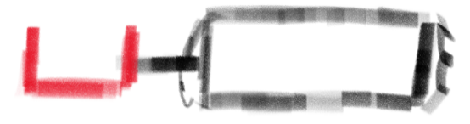
Saugrohr zum Ernten und Säen | Integriert im Arm der Drohne  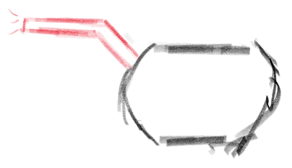 | Fixiert an Drohne  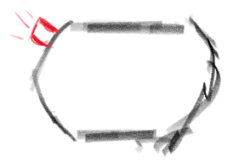 | Drehbar an Drohne  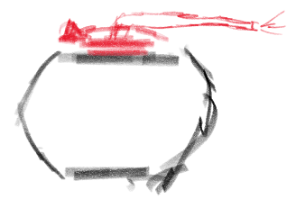
Kleben der Saat | Präparierte Saat   | Präpariertes Seil   | Präpariertes Saugrohr  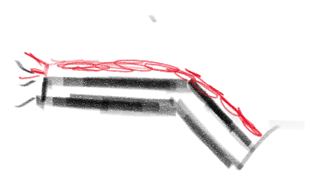
Schienensystem | Einspurig  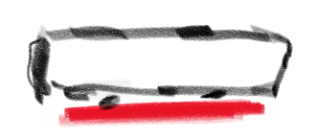 | Doppelspurig  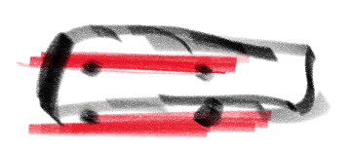 | Einspurig Umgekehrt  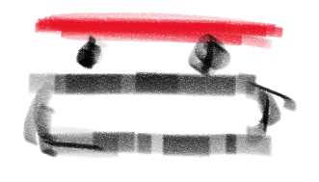
Schienenprofil | Konkav  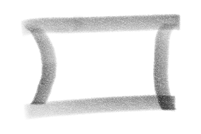 | Konvex  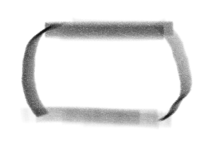 | Gerade  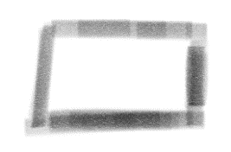
Stromkabel und Kommunikation | Normal von Land zu Drohne  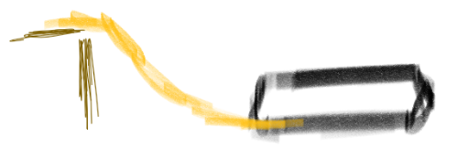 | Im Schienensystem integriert  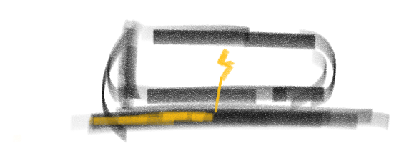 | Mit Auftriebskörpern an der Wasseroberfläche  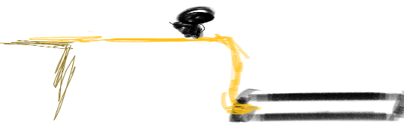
Schienenmaterial | Edelstahl | Aluminium | Holz
Kamera | Farbig | Schwarz/Weiß | Thermal / Infrarot

